Laboratorium nr. 11, laboratorium nr. 12, laboratorium nr. 13
Imię i nazwisko: Miłosz Dębowski | Kierunek: Informatyka Techniczna
Numer albumu: 415045 | Gr. Lab.: 8

Laboratorium nr. 11
Cel ćwiczenia:
Zapoznanie się z podstawowymi mechanizmami przesyłania komunikatów, składnią oraz procesem kompilacji programów przy użyciu MPI.

Przebieg ćwiczenia:
Po przygotowaniu środowiska pracy, odpowiedniej struktury katalogowej oraz zainstalowaniu pakietu mpicc zgodnie z instrukcjami prowadzącego, przystąpiono do implementacji programu MPI_Simple.c.
W pliku Makefile zdefiniowano liczbę procesów, ustawiając ją na 6.
#zmiana liczby procesów
run: MPI_simple
$(MPI_run) -np 6 ./MPI_simple

Utworzono tablicę hostname, która służy do przesyłania adresu nadawcy do kolejnych procesów, oraz tablicę receive_hostname, przeznaczoną do odbioru tego adresu przez procesy. Do pobrania adresu nadawcy wykorzystano funkcję gethostname().
char hostname[100];
gethostname(hostname, 100);

Do przesłania identyfikatora procesu (ID) oraz nazwy hosta (hostname) wykorzystano funkcję MPI_Send. Wysłane dane obejmowały m.in. rozmiar oraz typ zmiennej, numer docelowego procesu, oznaczenie wiadomości (tag) oraz komunikator COMM_WORLD.
MPI_Send( &rank, 1, MPI_INT, dest, tag, MPI_COMM_WORLD );
MPI_Send( &hostname, 100, MPI_CHAR, dest, tag+1, MPI_COMM_WORLD);

Do odbioru identyfikatora procesu (ID) oraz nazwy hosta (hostname) użyto funkcji MPI_Recv. Odebrane dane obejmowały m.in. rozmiar (tablica o wymiarze 100 dla nazwy hosta i zmienna o wymiarze 1 dla ID), typ zmiennej, numer docelowego procesu, tag wiadomości (umożliwiający rozróżnienie procesów w przypadku przesyłania więcej niż jednej wiadomości), komunikator oraz status operacji.
MPI_Recv( &ranksent, 1, MPI_INT, i, 0, MPI_COMM_WORLD, &status );
MPI_Recv( &receive_hostname, 100, MPI_CHAR, i, 1, MPI_COMM_WORLD, &status );

Na koniec wypisano ID procesu oraz hostname nadawcy.
Całość kodu prezentuje się następująco:
#include <stdlib.h>
#include<stdio.h>
#include<math.h>
#include<unistd.h>
#include "mpi.h"
int main( int argc, char** argv ){
int rank, ranksent, size, source, dest, tag, i;
MPI_Status status;
MPI_Init( &argc, &argv );
MPI_Comm_rank( MPI_COMM_WORLD, &rank );
MPI_Comm_size( MPI_COMM_WORLD, &size );
if(size>1){
if( rank != 0 ){ dest=0; tag=0;
char hostname[100];
gethostname(hostname, 100);
MPI_Send( &rank, 1, MPI_INT, dest, tag, MPI_COMM_WORLD );
MPI_Send( &hostname, 100, MPI_CHAR, dest, tag+1, MPI_COMM_WORLD);
} else {
char receive_hostname[100];
for( i=1; i<size; i++ ) {
MPI_Recv( &ranksent, 1, MPI_INT, i, 0, MPI_COMM_WORLD, &status );
MPI_Recv( &receive_hostname, 100, MPI_CHAR, i, 1, MPI_COMM_WORLD, &status );
printf("Dane od procesu o randze (status.MPI_SOURCE ->) %d: %d (i=%d) otrzymany hostname: %s\n", status.MPI_SOURCE, ranksent, i, receive_hostname );
}
}
}
else{
printf("Pojedynczy proces o randze: %d (brak komunikatów)\n", rank);
}
MPI_Finalize();
return(0);
}

Wynik:
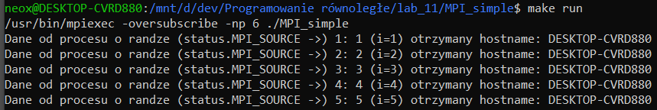

Następnie utworzono katalog o nazwie sztafeta i utworzono plik sztafeta.c, gdzie skopiowano początkowo kod z pliku MPI_simple.c i dostosowano do polecenia:
#include <stdlib.h>
#include <stdio.h>
#include "mpi.h"
int main(int argc, char** argv) {
int rank, size;
MPI_Status status;
MPI_Init(&argc, &argv);
MPI_Comm_rank(MPI_COMM_WORLD, &rank);
MPI_Comm_size(MPI_COMM_WORLD, &size);
int send_value = 10;
int receive_value;
if (size > 1) {
if (rank == 0) {
MPI_Send(&send_value, 1, MPI_INT, 1, 0, MPI_COMM_WORLD);
int next= rank+1;
printf("Proces %d wysłał liczbę %d, do procesu %d\n", rank, send_value, next);
}
else if (rank < size - 1) {
int next= rank+1;
int prev= rank-1;
MPI_Recv(&receive_value, 1, MPI_INT, rank - 1, 0, MPI_COMM_WORLD, &status);
printf("Proces %d odebrał liczbę %d, od procesu %d\n", rank, receive_value, prev);
printf("Proces %d wysłał liczbę %d, do procesu %d\n",rank, send_value, next);
receive_value++;
MPI_Send(&receive_value, 1, MPI_INT, (rank + 1) % size, 0, MPI_COMM_WORLD);
}
else {
int prev = rank-1;
MPI_Recv(&receive_value, 1, MPI_INT, rank - 1, 0, MPI_COMM_WORLD, &status);
printf("Proces %d odebrał liczbę %d, od procesu %d\n", rank, receive_value, prev);
}
} else {
printf("Pojedynczy wątek o ranku: %d (brak komunikatów)\n", rank);
}
MPI_Finalize();
return 0;
}

Początkowo program zaczyna się od inicjowania MPI oraz pobrania liczby procesów za pomocą MPI_Comm_Size oraz własnego identyfikatora (rangi) dla poszczególnego procesu.
int rank, size;
MPI_Status status;
MPI_Init(&argc, &argv);
MPI_Comm_rank(MPI_COMM_WORLD, &rank);
MPI_Comm_size(MPI_COMM_WORLD, &size);

W celu identyfikacji procesów wykorzystano zmienną rank, odpowiadającą za rangę każdego procesu. Dostępne procesy podzielono na trzy grupy: proces początkowy, procesy środkowe oraz proces końcowy.
Proces początkowy (o numerze 0) jest odpowiedzialny wyłącznie za przesłanie zmiennej send_value, której przypisano wartość 10, do procesu numer 1 za pomocą funkcji MPI_Send.
Procesy środkowe obejmują wszystkie wątki poza początkowym i końcowym. Każdy z nich odbiera wartość zmiennej receive_value od poprzedniego procesu za pomocą MPI_Recv, zwiększa jej wartość o 1, a następnie przesyła ją do kolejnego procesu za pomocą MPI_Send.
Proces końcowy odbiera wartość receive_value za pomocą MPI_Recv i kończy cały przepływ danych, kończąc tym samym "sztafetę".
int send_value = 10;
int receive_value;
if (size > 1) {
if (rank == 0) {
MPI_Send(&send_value, 1, MPI_INT, 1, 0, MPI_COMM_WORLD);
int next= rank+1;
printf("Proces %d wysłał liczbę %d, do procesu %d\n", rank, send_value, next);
}
else if (rank < size - 1) {
int next= rank+1;
int prev= rank-1;
MPI_Recv(&receive_value, 1, MPI_INT, rank - 1, 0, MPI_COMM_WORLD, &status);
printf("Proces %d odebrał liczbę %d, od procesu %d\n", rank, receive_value, prev);
printf("Proces %d wysłał liczbę %d, do procesu %d\n",rank, send_value, next);
receive_value++;
MPI_Send(&receive_value, 1, MPI_INT, (rank + 1) % size, 0, MPI_COMM_WORLD);
}
else {
int prev = rank-1;
MPI_Recv(&receive_value, 1, MPI_INT, rank - 1, 0, MPI_COMM_WORLD, &status);
printf("Proces %d odebrał liczbę %d, od procesu %d\n", rank, receive_value, prev);
}
} else {
printf("Pojedynczy wątek o ranku: %d (brak komunikatów)\n", rank);
}

Wynik programu sztafeta:
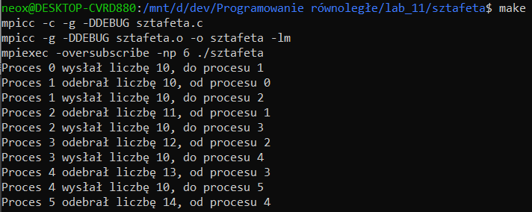

Następnie na podstawie kodu z wcześniejszego etapu (punkt nr. 5), napisano program równoległy w języku C.
W programie:
Dokonano przesłania zaprojektowanej struktury danych między procesami, wykorzystując spakowany typ danych MPI.
MPI_Pack_size(10, MPI_CHAR, MPI_COMM_WORLD, &size_struct);
packet_size = size_struct;
MPI_Pack_size(1, MPI_DOUBLE, MPI_COMM_WORLD, &size_struct);
packet_size += size_struct;
MPI_Pack_size(1, MPI_INT, MPI_COMM_WORLD, &size_struct);
packet_size += size_struct;

Każdy proces uczestniczący w przesyłaniu:
Wypisywał zawartość otrzymanej struktury.
Dokonywał modyfikacji zawartości struktury (np. zmieniał wiek, wynik lub dodawał znak do tablicy name).
Wypisywał zmodyfikowaną zawartość struktury przed jej przesłaniem do kolejnego procesu.
if(size>1){
if(rank == 0){
tag = 0; dest = 1;
struct My_struct value = {"Paweł", 37, 0};
MPI_Pack(&value.name[0], 6, MPI_CHAR, bufor, packet_size, &position, MPI_COMM_WORLD);
MPI_Pack(&value.age, 1, MPI_INT, bufor, packet_size, &position, MPI_COMM_WORLD);
MPI_Pack(&value.points, 1, MPI_INT, bufor, packet_size, &position, MPI_COMM_WORLD);
MPI_Send (&rank, 1, MPI_INT, dest, tag, MPI_COMM_WORLD);
MPI_Send (bufor, position, MPI_PACKED, dest, tag+1, MPI_COMM_WORLD);
}
else{
int prev = rank - 1;
int next = rank + 1;
MPI_Recv (&ranksent, 1, MPI_INT, prev, 0, MPI_COMM_WORLD, &status);
MPI_Recv (bufor, 32, MPI_PACKED, prev, 1, MPI_COMM_WORLD, &status);
struct My_struct value;
MPI_Unpack (bufor, 32, &position, &value.name, 6, MPI_CHAR, MPI_COMM_WORLD);
MPI_Unpack (bufor, 32, &position, &value.age, 1, MPI_INT, MPI_COMM_WORLD);
MPI_Unpack (bufor, 32, &position, &value.points, 1, MPI_INT, MPI_COMM_WORLD);
printf("proces %d, odebrał imie: %s, wiek: %d, ilosc punktow: %d od procesu %d \n", rank, value.name, value.age, value.points, ranksent);
if(rank < size - 1) {
position = 0;
value.points++;
MPI_Pack(&value.name[0], 6, MPI_CHAR, bufor, packet_size, &position, MPI_COMM_WORLD);
MPI_Pack(&value.age, 1, MPI_INT, bufor, packet_size, &position, MPI_COMM_WORLD);
MPI_Pack(&value.points, 1, MPI_INT, bufor, packet_size, &position, MPI_COMM_WORLD);
MPI_Send(&rank, 1, MPI_INT, next, 0, MPI_COMM_WORLD);
MPI_Send(bufor, position, MPI_PACKED, next, 1, MPI_COMM_WORLD);
}
}
}
else{
printf("Pojedynczy proces o randze: %d (brak komunikatów)\n", rank);
}
MPI_Finalize();
return(0);
}

Uruchomienie programu i wyniki
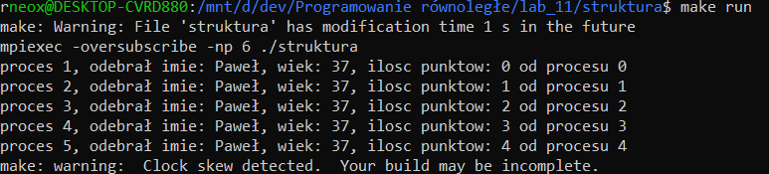
Wnioski:
Na przykładzie programu sztafeta.c można zaobserwować standardowy model komunikacji typu punkt-punkt, polegający na bezpośredniej wymianie informacji pomiędzy parą konkretnych procesów. Funkcje MPI_Send oraz MPI_Recv charakteryzują się blokującym sposobem działania — wykonanie programu zostaje wstrzymane do momentu zakończenia operacji wysyłania lub odbioru wiadomości. Dzięki temu synchronizacja oraz sterowanie przebiegiem programu są łatwiejsze w obsłudze.
Alternatywą dla funkcji blokujących są ich nieblokujące odpowiedniki: MPI_Isend oraz MPI_Irecv. Te funkcje przekazują sterowanie dalszym instrukcjom natychmiast po ich wywołaniu, umożliwiając asynchroniczną komunikację i równoczesne wykonywanie innych zadań.
Możliwe jest także stosowanie kombinacji funkcji blokujących i nieblokujących, w zależności od specyfiki rozwiązywanego problemu. Oba rodzaje funkcji mają swoje zalety i znajdują zastosowanie w różnych scenariuszach programistycznych.
Laboratorium nr. 12
Cel ćwiczenia:
Nauka programowania z wykorzystaniem komunikacji za pomocą MPI.
Przebieg ćwiczenia:
Po utworzeniu struktury katalogów i pobraniu wymaganych plików zgodnie z instrukcjami prowadzącego, przeprowadzono instalację środowiska MPI. Następnie przystąpiono do implementacji programu obliczającego wartość liczby π, bazując na dostarczonym pliku oblicz_PI.c, wprowadzając niezbędne modyfikacje dla równoległej wersji opartej na MPI.
Wartość zmiennej max_liczba_wyrazow, określającej liczbę wyrazów do przetworzenia, została wczytana i przesłana do procesów za pomocą funkcji MPI_Bcast(). Podział wyrazów pomiędzy procesy zrealizowano w sposób blokowy, definiując zakres pracy przy użyciu zmiennych my_start, my_stride oraz my_end.
MPI_Init(&argc, &argv);
MPI_Comm_rank(MPI_COMM_WORLD, &rank);
MPI_Comm_size(MPI_COMM_WORLD, &size);
if (rank == 0) {
printf("Podaj maksymalną liczbę wyrazów do obliczenia przybliżenia PI\n");
scanf("%d", &max_liczba_wyrazow);
}
MPI_Bcast(&max_liczba_wyrazow, 1, MPI_INT, 0, MPI_COMM_WORLD);
int my_start = (max_liczba_wyrazow / size) * rank;
int my_end;
if (rank == size - 1) {
my_end = max_liczba_wyrazow;
} else {
my_end = (max_liczba_wyrazow / size) * (rank + 1);
}

Następnie dokonujemy obliczeń częściowych wartości π w każdym procesie.
for (int i = my_start; i < my_end; i++) {
int j = 1 + 4 * i;
local_sum_plus += 1.0 / j;
local_sum_minus += 1.0 / (j + 2.0);
}

Kolejnym krokiem jest obliczenie wyników cząstkowych, gdzie każdy proces przekazuje swoje dane do sumy i różnicy `pi_approx`, wykorzystując funkcję `MPI_Reduce` lub `MPI_Allreduce`. W przypadku `MPI_Reduce` wynik jest zapisywany w procesie wskazanym jako docelowy (tutaj `rank == 0`), natomiast przy użyciu `MPI_Allreduce` wynik jest dostępny dla wszystkich procesów.
MPI_Reduce(&local_sum_plus, &global_sum_plus, 1, MPI_DOUBLE, MPI_SUM, 0, MPI_COMM_WORLD);
MPI_Reduce(&local_sum_minus, &global_sum_minus, 1, MPI_DOUBLE, MPI_SUM, 0, MPI_COMM_WORLD);
Wynik kolejno dla 10, 100, 1000, 10000 wyrazów.
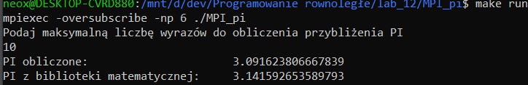
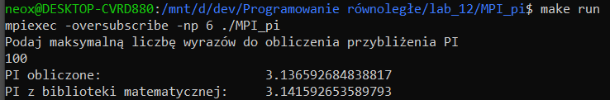
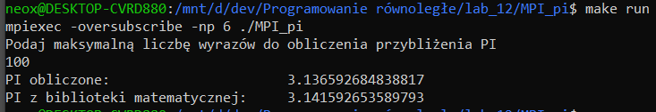
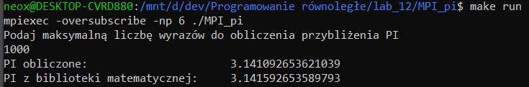
Zwiększenie liczby wyrazów w obliczeniach pozwala na uzyskanie większej dokładności wyników, jednak nie powoduje zauważalnych różnic w czasie wykonania.
Wnioski:
MPI_Reduce jest jedną z funkcji komunikacji grupowej, umożliwiającą agregowanie wartości przesyłanych w ramach komunikatora. Pozwala ona na zdefiniowanie operacji redukującej oraz wskazanie procesu, który tę operację wykonuje. W opisywanym przypadku funkcja ta została użyta do obliczenia sumy całki.
MPI_Allreduce różni się od MPI_Reduce tym, że wynik redukcji jest dostępny we wszystkich procesach, a nie tylko w jednym (tzw. root). Podobnie jak MPI_Reduce, MPI_Allreduce wykonuje operację redukcji, ale następnie rozsyła wynik do wszystkich procesów w komunikatorze.
MPI_Bcast jest używana do rozgłaszania danych do wszystkich procesów w celu ułatwienia podziału zadań.

Laboratorium nr. 13

Cel ćwiczenia:
Doskonalenie umiejętności analizy wydajności programów równoległych.
Dane procesora komputera na którym, było wykonywane ćwiczenie:

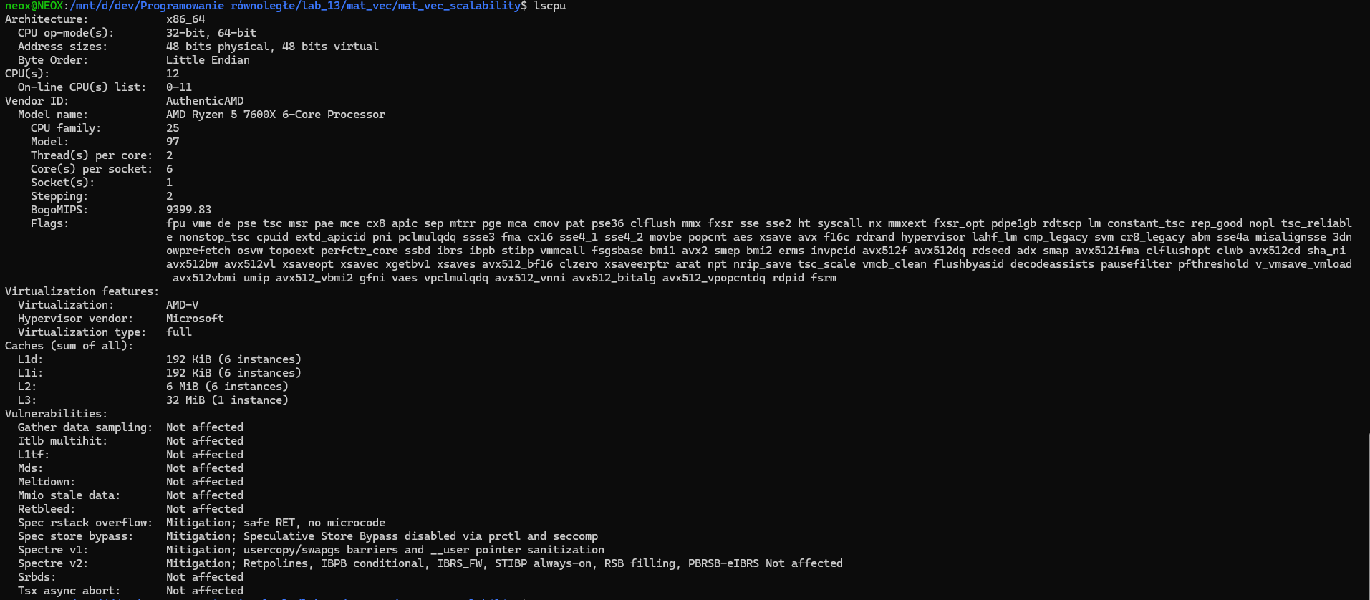

Przebieg ćwiczenia:
Po przygotowaniu struktury katalogowej i skopiowaniu pliku ze strony prowadzącego, skompilowano program calka_omp.c i wywołano program za pomocą polecenia:
export OMP_NUM_THREADS=il. Wątków && ./calka_omp
Wywołano program po 3 razy dla każdej ilości wątków (1, 2, 4, 6, 8, 12). Następnie obliczono średnią czasu dla każdego wątku.
Następnie dokonano obliczeń dla efektywności i przyspieszenia względnego:
I.w. | Czas wykonania | Przyspieszenie | Efektywność  zrównoleglenia | Przyspieszenie  idealne | Efektywność  idealna
1 | 0,077019 | 1 | 1 | 1 | 1
2 | 0,038239 | 2,0141567 | 1,00707835 | 2 | 1
4 | 0,019700 | 3,909576988 | 0,977394247 | 4 | 1
6 | 0,025387 | 3,033783695 | 0,505630616 | 6 | 1
8 | 0,021406 | 3,59805036 | 0,449756295 | 8 | 1
12 | 0,017042 | 4,51925597 | 0,376604664 | 12 | 1

Następnie zestawiono wykresy zależności od liczby wątków dla:
Czasu wykonania:

Przyspieszenia obliczeń:

Efektywności zrównoleglenia:

Następnie utworzono katalog mat_vec, gdzie rozpakowano pliki od prowadzącego i uruchomiono kod programu obliczania iloczynu macierz wektor w środowisku MPI dla wymiaru macierzy 12144.
Za pomocą parametru -np w pliku Makefile zmieniano liczbę wątków oraz za pomocą –use-hwthread_cpus włączono hyper threading
CCOMP = /usr/bin/mpicc
LOADER = $(CCOMP)
MPIRUN = /usr/bin/mpiexec --use-hwthread-cpus -display-map --bind-to core --map-by socket
OPT = -O3
LIB = -lm
all: mat_vec_row_MPI run

mat_vec_row_MPI: mat_vec_row_MPI.o
$(LOADER) $(OPT) mat_vec_row_MPI.o -o mat_vec_row_MPI $(LIB)

mat_vec_row_MPI.o: mat_vec_row_MPI.c
$(CCOMP) -c $(OPT) mat_vec_row_MPI.c $(INC)

run:
$(MPIRUN) -np 12 ./mat_vec_row_MPI

clean:
rm -f *.o ./mat_vec_row_MPI

Przykładowy wynik pomiaru dla 12 wątków:
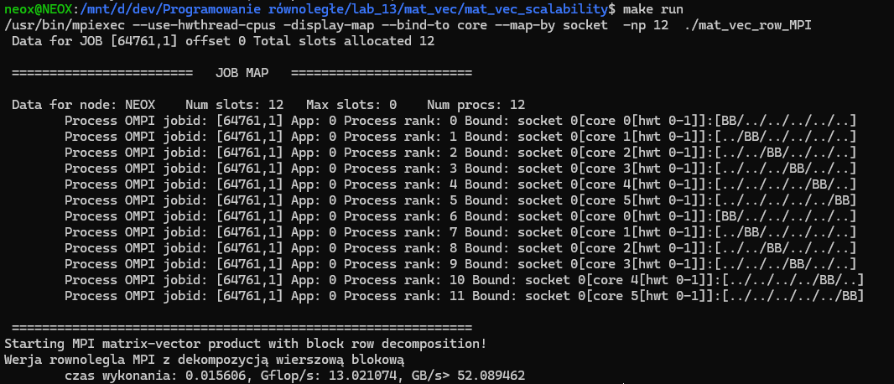

Wywołano program po 3 razy dla każdej ilości wątków (1, 2, 4, 6, 8, 12). Następnie obliczono średnią czasu dla każdego wątku.
Następnie dokonano obliczeń dla efektywności i przyspieszenia względnego:
I.l. | Czas wykonania | Przyspieszenie | Efektywność  zrównoleglenia | Przyspieszenie  idealne | Efektywność idealna
1 | 0,064820 | 1 | 1 | 1 | 1
2 | 0,031817 | 2,03727567 | 1,018637835 | 2 | 1
4 | 0,016680 | 3,886013469 | 0,971503367 | 4 | 1
6 | 0,015784 | 4,106603594 | 0,684433932 | 6 | 1
8 | 0,015073 | 4,300499801 | 0,537562475 | 8 | 1
12 | 0,015925 | 4,070244474 | 0,33918704 | 12 | 1

Następnie zestawiono wykresy zależności od liczby wątków dla:
Czasu wykonania:

Przyspieszenia obliczeń:

Efektywności zrównoleglenia:

Całka:
- Dla 1 wątku: Czas wynosi 0,077019, co jest spodziewane, ponieważ wykonanie programu odbywa się sekwencyjnie.
- Dla 2 wątków: Czas spada do 0,038239, co jest prawie idealnym przyspieszeniem (blisko 2 razy szybciej).
- Dla 4 wątków: Czas wynosi 0,019700, co jest bardzo bliskie oczekiwanemu przyspieszeniu (4 razy szybciej).
- Dla 6 wątków: Czas wzrasta do 0,025387, co jest nietypowe, ponieważ oczekiwane jest skrócenie czasu w stosunku do 4 wątków.
- Dla 8 i 12 wątków: Czas wynosi odpowiednio 0,021406 i 0,017042, co sugeruje, że zwiększenie liczby wątków logicznych (przekraczających liczbę rdzeni fizycznych) daje pewne korzyści, ale nieproporcjonalne.

Analiza:
Czas dla 6 wątków:
Wynik dla 6 wątków jest wyraźnie wolniejszy niż dla 4 wątków. To może wynikać z:
- Braku równomiernego podziału obciążenia między rdzenie.
- Narzutów związanych z synchronizacją w programie.
- Zasobów sprzętowych (cache, pamięć) niewystarczających dla 6 wątków jednocześnie.

2. Czas dla 8 i 12 wątków:
Wykorzystanie więcej niż 6 wątków (rdzeni fizycznych) korzysta z hyper-threadingu (SMT). Efektywność SMT zwykle wynosi maksymalnie 30% dodatkowego przyspieszenia. Zatem wynik dla 12 wątków jest zgodny z oczekiwaniami (najkrótszy czas), ale wzrost nie jest proporcjonalny do liczby wątków.

3. Poprawność wyników:
Wyniki wydają się poprawne, choć wskazują na potencjalne problemy z efektywnym zrównolegleniem dla 6 wątków.

Wnioski:
- mogą występować wąskie gardła.
- Oczekuje się liniowego spadku czasu dla liczby wątków ≤ liczba rdzeni fizycznych (do 6). Wynik dla 6 wątków sugeruje konieczność analizy synchronizacji lub podziału danych.

Mat_vec:
- Średni czas dla 1 wątku wynosi 0,064820 s.
Jest to punkt odniesienia dla pozostałych wyników. Wykonanie odbywa się w sposób sekwencyjny, co daje najdłuższy czas.
- Średni czas dla 2 wątków wynosi 0,031817 s, co stanowi prawie idealne przyspieszenie (około 2x szybciej w stosunku do 1 wątku).
Wynik sugeruje dobrą efektywność podziału pracy między dwa rdzenie.
- Średni czas dla 4 wątków wynosi 0,016680 s.
Przyspieszenie w stosunku do 2 wątków jest niemal idealne (ponownie około 2x szybciej), co wskazuje na dobrą skalowalność dla liczby wątków mniejszej lub równej liczbie rdzeni fizycznych

- Średni czas dla 6 wątków wynosi 0,015784 s.
Oczekiwano dalszego przyspieszenia, ale różnica względem 4 wątków jest niewielka.

Możliwe przyczyny:
- Brak równomiernego podziału obciążenia: Przy 6 wątkach narzut związany z synchronizacją może znacząco wpłynąć na czas wykonania.
- Wąskie gardła sprzętowe: Cache procesora lub przepustowość pamięci mogą być niewystarczające przy maksymalnym obciążeniu rdzeni fizycznych.

- Średni czas dla 8 wątków wynosi 0,015073 s.
Wprowadzenie wątków logicznych (hyper-threading) daje dodatkowe przyspieszenie, ale nieproporcjonalne w stosunku do liczby wątków.
Hyper-threading zwykle zapewnia przyspieszenie na poziomie do 30%, co jest zgodne z wynikami.
- Średni czas dla 12 wątków wynosi 0,015925 s.
Czas wykonania jest nieco dłuższy niż dla 8 wątków.
Możliwe przyczyny:
- Przepełnienie zasobów sprzętowych: Wykorzystanie większej liczby wątków logicznych może zwiększać narzuty związane z zarządzaniem.
- Konflikty dostępu do pamięci: Przy większej liczbie wątków logicznych wzrasta konkurencja o wspólne zasoby procesora.

Wnioski:
- Problemy z efektywnością dla 6 wątków:
- Warto przeanalizować podział obciążenia i synchronizację w programie, aby zrozumieć, dlaczego wzrost liczby wątków do 6 nie daje wyraźnych korzyści.
- Wpływ hyper-threadingu - Dodatkowe wątki logiczne poprawiają czas wykonania, ale ich efektywność jest ograniczona przez fizyczne zasoby procesora.

